**HERRAMIENTAS TIC**

**HERRAMIENTAS DE INFORMACIÓN**

**BUSCADORES**

METABUSCADOR

METACRAWLER:

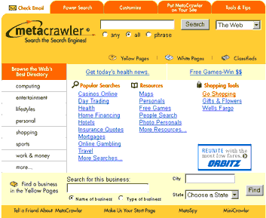

Es una poderosa herramienta de búsqueda que a diferencia de los buscadores clásicos como yahoo y los robots como altavista no mantiene una base de datos propia, si no que envía las consultas formuladas por los internautas a otros buscadores que si tienen bases de datos como: yahoo, galaxy, open text, altavista entre otros.

La ventaja de los metabuscadores es que normalmente nos ahorran el tener que ir consultado uno a uno a los demás buscadores.

**Como buscas con metacrawler:** se ingresan las palabras claves y se seleccionan varios parámetros. En la primera casilla se ingresan las palabras por las que se quiere consultar, separadas por espacios y se marca la relación que debe establecerse entre ellas.

**all** (todas las palabras del documento)

**any** (algunos de los términos del documento)

**phrase** (tomara los términos como una frase a encontrar en los documentos)

En las casillas que siguen se seleccionan diferentes opciones:

**search región:** limita la búsqueda a regiones geográficas)

**search sities:** se selecciona el tipo de lugar donde buscar está organizado por categorías(organizaciones, empresas,gobierno,etc)

**max wait:** se especifica el máximo de espera en minutos(1,3,5,7,10)

Se puede refinar la búsqueda usando conectores entre los términos + las palabras deben estar presentes en el documento.

**MARCADORES**

RSS

BLOGLINES:

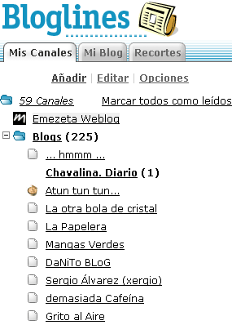

Es un agregado de noticias basado en web para leer weblogs y otras fuentes noticias la página fue fundada en 2003 por mark fletcher y vendida posteriormente en febrero de 2005 a:

Ask.com.es.wikipedia.org/wiki/bloglines

**¿Cómo funciona?**

Bloglines es un servicio online gratuito que permite suscribirse y administrar numerosas fuentes de información en la web, como canales de noticias, webblogsy archivos de sonido. Bloglines rastrea la información en la que usted está interesado, recibe novedades a medida que van sucediendo y organiza todo en su propia página personal de noticia. Bloglines es un agregador de noticias. Muchas fuentes de información online, incluyendo sitios web, weblogs y servicios de noticias difunden sus contenidos a través de los llamados “canalessindicado” o “canales de noticias” con nuevas tecnologías como Really Simple Sindicatyon (RSS) y ATOM. Loa agregadores de noticias reúnen estos canales y los presentan a los usuarios finales en formas diversas.

Blogines es un sistema de agregación basado en servidores. Esto significa que ejecutamos y manejamos todo el software y todas las tecnologías necesarias para recopilar los canales dedescenas de millones de fuentes de información online en nuestros propios servidores y bases de datos. Usted recibe todo estos contenidos como un servicio online gratuito y fácil de utilizar.

**MULTIMEDIA**

**VIDEO**

**TEACHERTUBE:**

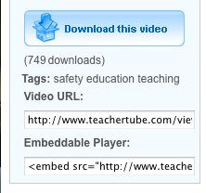

Es un servicio que vio la luz en internet el 6 de marzo de 2007. Su filosofía es similar a la del famoso youtube pero con la peculiaridad de estar centrado en la enseñanza.

Podemos buscar en su base de datos de videos, archivos de datos, fotos y documentos de diversos formatos relacionados con un tema educativo simplemente escribiendo en el buscador las palabras claves apropiadas.

Una vez encontrado el archivo deseado, podemos insertarlos nuestro blogs mediante el texto HTML indicado en “Embeddable payer”. O descargando haciendo clic sobre “download”. En el caso de los videos se descargan en formato FLV.

Si nos registramos (sign up) podemos tener nuestro propio canal en el que publicar archivos de audio videos, fotos y documentos.

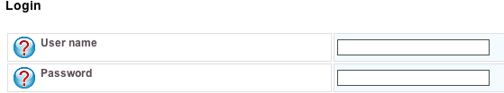

Una vez registrados nos invitan a instalar a nuestro navegador una barra de herramientas que nos facilitara el acceso a nuestra cuenta y la subida de archivos. Pulsando en Add Google Search la instalaremos.

Nos identificamos, pulsamos en submit y nos informa de que la URL de nuestra cuenta es la del tipo

teachertube.com/members/viewprofile.php?user=nombre_de_usuario a ella tiene acceso cualquier usuario y vera todos los archivos que hemos publicado

Como usuarios registrados podemos publicar:



Los archivos se ven así de bien en el blog gracias al código que nos proporcionan.

Otra posibilidad es la creación de un grupo de aula que puede ser público, protegido o privado; en el mismo podemos colaborativamente con nuestros alumnos ir clasificando videos de interés sobre los temas que estamos tratando en la clase

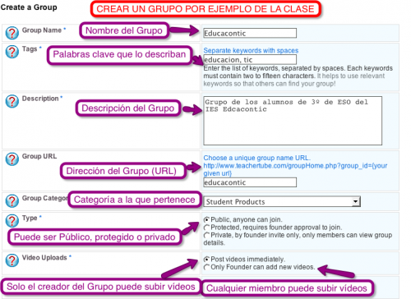

**DIVULGACIÓN**

**DICCIONARIO**

**KALIPEDIA:**



Es una enciclopedia en línea. Orientada al ámbito educativo de secundaria. Les enseñaba a los niños-adolescentes muchas cosas. Comenzó el 16 de octubre de 2007. Creada por el **grupo Santillana**, perteneciente al grupo prisa y desapareció el 24 de septiembre de 2013, tras unos “días de mantenimiento”.

La nueva enciclopedia tiene como principal objetivo brindar a todos los usuarios en internet material de consulta, estudio y enseñanza de acceso libre y gratuito. Entre sus características encontramos que **KALIPEDIA** está elaborada integrando los contenidos de multimedia y un manejo de los aspectos gráficos brindando una enciclopedia web2.0en español.Las temáticas que constituyen más de 40 mil contenidos están relacionadas con: lengua, ciencia, historia, geografía, literatura, filosofía, arte, tecnología, física, química, informantica matemáticas.Además como una herramienta **Web2.0** Kalipedia cuenta con el uso de blog foros y un denominado intercambió generando comunidades entre profesores y estudiantes, con el objetivo de educar.

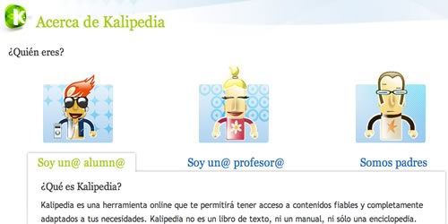

Al ingresar a la selección de acerca de kalipedia, encontramos que tiene tres grupos objetivos alumnos, profesores y padres, que le permiten segmentar la información.Al seleccionar que eres alumno te dice que la forma en la que funciona es “con una navegación sencilla e intuitiva, kalipedia está organizada en artículos temáticos completados con materiales multimedia a los que se puede acceder cómodamente, aun con unos conocimientos informáticos muy básicos”.

Y así de manera detallada personaliza la información para cada de su público objetivo, proporcionado los detalles de que es, para que sirve, como funciona y que ofrece.

**NETWORKING**

**GENERALES**

**XING:**

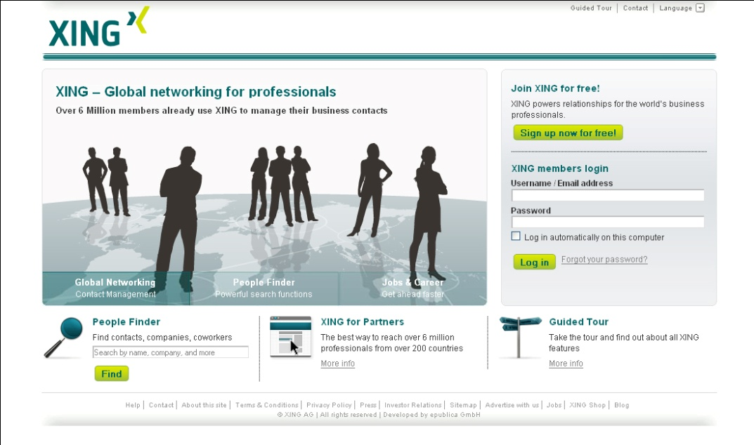

Se creó en 2003 y hasta el 17 de noviembre de 2006 se llamo open BC.es una **red social de ámbito profesional.** También se denomina plataforma de networking online, ya que su principal utilidad es la gestionar contactos y establecer nuevas conexiones entre profesionales de cualquier sector. Este sistema pertenece a lo que se denomina **software social**. Una de las funciones principales es la opción de visualizar la **red de contactos**; por ejemplo un usuario puede ver atreves de cuantos intermediarios está conectado con otros se basa en el principio de los seis grados de separación o el fenómeno del “mundo pequeño”. Ofrece numerosas opciones para contactar, buscar personas por nombre, ciudad, sector, empresa, áreas de interés, etc., e incluye grupos temáticos y foros para plantear cuestiones e intercambiar información u opciones sobre temas específicos. También cuentan con ofertas de empleo, paginas de empresa y una sección para ver y publicar eventos. En XING se encuentran tomadores de decisiones y expertos en muchos campos.

Para registrarse, los usuarios rellenan su perfil con los datos tanto profesionales como personales (opcional) también pueden dar información sobre sus campos y especializaciones de trabajo, su formación, su empresa actual y las anteriores. Es recomendable añadir una foto miniatura en los resultados de búsqueda y las visualizaciones de la red de contactos. Las categorías “busco” y “ofrezco” pueden encaminar el contacto con otros usuarios.

La participación en XING requiere una inscripción según las condicionales generales de uso y se dirige a exclusivamente a mayores de edad. La participación básica es gratuita. Pero existen funciones añadidas para los “usuarios Premium”, servicio que se ofrece por una cuota mensual entre 4,95 y 5,95 euros. Desde mayo de 2009 en mercados como el español se han sumado funciones gratuitas adicionales. Como saber quien ha visitado tu perfil, enviar mensajes a contactos directos o añadir un mensaje de estado ser “Premium” da acceso a funciones adicionales como enviar un mensaje a usuarios que no son contacto directo, publicar ofertas de empleo o subir documentos PDF en un propio perfil (entre otras). Cada usuario nuevo puede disfrutar durante un mes de las funcionalidades añadidas de forma gratuita, si le ha invitado a otro usuario.

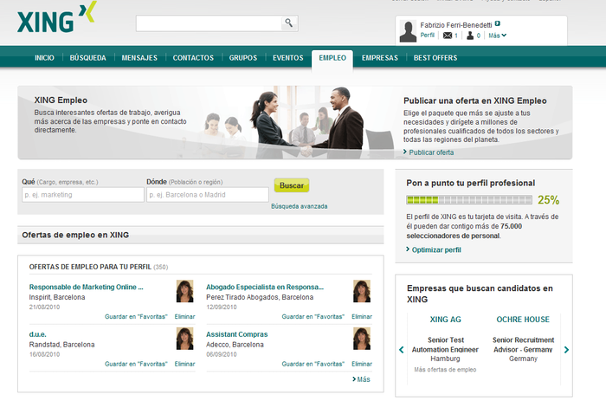

HERRAMIENTAS DE COMUNICACIÓN

COMUNICACIÓN ASINCRONICA

FOROS

FOROACTIVO:

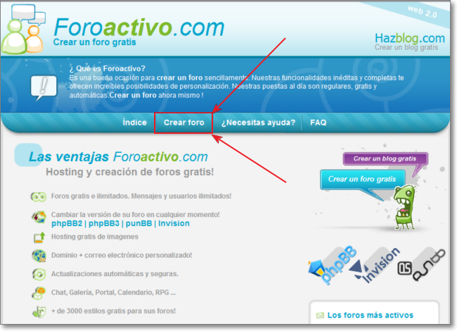

foroactivo.com es una web donde ofrecen la posibilidad de crearte un foro.

Los foros normalmente son de temas que tú mismo puedes elegir por ejemplo un foro dedicado a la informática, pues trataría de temas como internet, software, hardware y allí podrían participar gente internauta que acceda a tu foro y se registrara en el pudiendo crear nuevos temas o responder a otros.

El administrador, puede borrar, editar, mover los foros. Los usuarios solo pueden crear temas o responderlos. Como administrador puedes editar hasta el aspecto del foro.

Los foros son para comunicarse entre personas de la red y distintas partes del mundo.

COMUNICACIÓN SINCRONICA

CONFERENCIA:

SKYPE:

**Skype** es un software que permite que todo el mundo se comunique. Millones de personas y empresas ya usan **Skype** para hacer [llamadas](http://www.skype.com/go/video) y [video llamadas gratis](http://www.skype.com/go/skypetoskypecall), enviar [mensajes instantáneos](http://www.skype.com/go/im) y [compartir archivos](http://www.skype.com/go/transferfile) con otras personas que usan **Skype**. Puedes usar **Skype** en lo que mejor se adapte a tus necesidades: en tu [teléfono móvil](http://www.skype.com/go/mobile), equipo informático o [TV](http://www.skype.com/go/tv) con **Skype**.

**Skype** se puede [descargar](http://www.skype.com/go/download) gratis y es [fácil de usar](http://www.skype.com/go/help.guides).

Además, con un poco de dinero, puedes hacer mucho más: [llamar a teléfonos](http://www.skype.com/go/callphones/?intcmp=CS-Upsell-FA6), [tener acceso a una red WiFi](http://www.skype.com/go/skypeaccess/?intcmp=CS-Upsell-FA6), [enviar mensajes SMS](http://www.skype.com/go/skypesms/?intcmp=CS-Upsell-FA6) y hacer [video llamadas grupales](http://www.skype.com/go/groupvideocalling/?intcmp=CS-Upsell-FA6). Puedes [pagar a medida que lo usa](http://www.skype.com/go/rates/?intcmp=CS-Upsell-FA6) o comprar un [plan](http://www.skype.com/go/subscriptions/?intcmp=CS-Upsell-FA6), lo que prefieras. Y en el mundo de los [negocios](http://www.skype.com/go/business), esto significa que puedes reunir a todo tu grupo de trabajadores, socios y clientes para hacer lo que necesites.

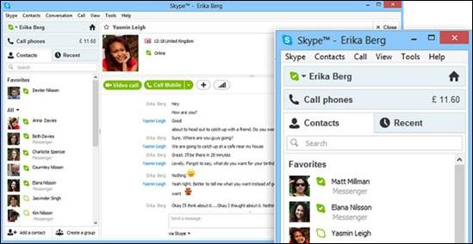

AGENDAS, TAREAS Y DOCUMENTOS

DOCUMENTOS

DROPBOX:

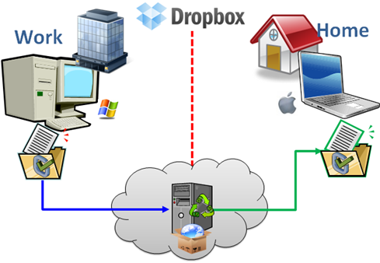

Se trata de una herramienta de sincronización de archivos a través de un disco duro o directorio virtual. Permite disponer de un directorio de archivos (de cualquier tipo) de forma remota y accesible desde cualquier ordenador. Es decir, crea una carpeta en nuestra Pc y realiza una copia a través de Internet de todos los archivos que depositemos en ella.

Se ocupa de mantener la copia de nuestros archivos siempre sincronizada, es decir, cada vez que hagamos un cambio en nuestros documentos, por pequeño que sea, lo detectará y volverá a copiárselo al instante, conservando la versión antigua por si la necesitamos en el futuro.

**¿Cómo funciona Dropbox?**

Dropbox funciona instalando el programa en cada PC desde el que queramos acceder al directorio virtual y asociándolo a una cuenta determinada. Desde ese momento, dispondremos de una carpeta en la que alojar nuestros archivos y desde la que poder copiar, pegar o arrastrar documentos como si de cualquier carpeta de pc se tratara. El sistema lo tratará como un directorio más, no como un disco duro virtual ni nada similar.

Una de las grandes ventajas de **Dropbox** es que es multiplataforma con lo cual puedes utilizarlo en equipos MAC, Windows y Linux sin problemas.

BLOG, WIKIS Y REDES SOCIALES

BLOG

WORDPRESS:

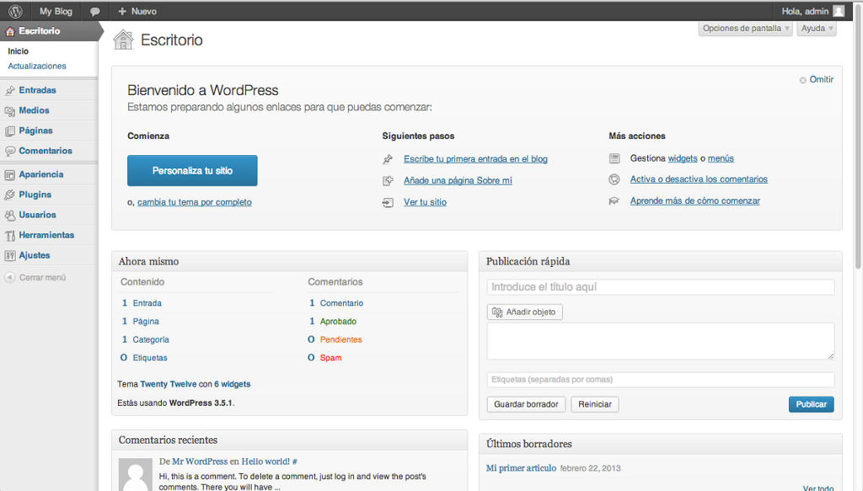

Es una plataforma donde puedes escribir, modificar artículos y crear una página web o un blog. Worpress se usa para empezar tu propio sitio en Internet o publicar tu propio blog en Internet. Gracias a WordPress puedes ahorrar tiempo y esfuerzo, ya que hace muy fácil empezar una página web. Para darte una idea de lo fabuloso que es WordPress, imagina que quieres empezar tu propio sitio en Internet o crear tu propio blog. Para hacerlo tendrías que:

**1. Diseñar tu propia página web:** crear la estructura de tu página, cuál será la medida de tu página web, tendrías que crear las imágenes que vas a usar, modificar los gráficos, etc. En fin, tendrías que empezar con estas ideas en un papel y después convertir esas ideas en un diseño gráfico de una página web. Cambiar la apariencia de tu sitio web es fácil gracias a las [**plantillas WordPress**](http://www.comologia.com/plantillas-wordpress-los-mejores-sitios-para-conseguirlas/).

**2. Agregar el texto y contenido:** Una vez que termines todo esto, tendrías que empezar a copiar página por página y escribir el contenido que quieres que cada página web o blog tenga. Solo la tarea de organizar las páginas te daría terribles dolores de cabeza.

Gracias a WordPress, estos dolores de cabeza para empezar una página web o blog son erradicados. WordPress separa muy bien el contenido y el diseño de una página web o blog dinámicamente. Esto te permite cambiar el diseño de tu blog o sitio WordPress sin afectar la información que tienes.

WordPress fue creado con la idea de proveer una forma sencilla de compartir ideas en Internet a través de un blog. Los creadores de WordPress querían que la gente pudiera compartir sus pensamientos a través de Internet y que otras personas los lean y agregaran información mediante comentarios. Hoy, WordPress es mucho más que eso y aunque muchos lo conocen como el padre de los blogs, WordPress es usando con muchos otros propósitos.

WordPress te permite publicar todo tipo de información sin tener que preocuparte por escribir código. Aún si no tienes idea de cómo diseñar un blog o empezar tu sitio en Internet,  WordPress te permite comenzar tu propio blog o sitio web sin  mucho que aprender.

PLATAFORMAS EDUCATIVAS

GRATIS

EDMODO:

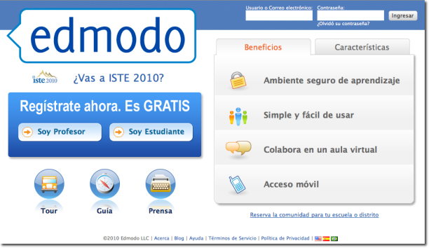

**EDMODO** es una plataforma educativa que funciona igual que una red social, al estilo de facebook, tuenti o twitter. Que tiene todas la ventajas de este tipo de webs, pero sin los peligros que las redes sociales abiertas tiene, ya que se trata de crear un grupo cerrado entre el alumnado y el profesor, para compartir mensajes, enlaces, documentos, eventos, etc.

**EDMODO** permite crear un espacio virtual de comunicación con tu alumnado y otros profesores, en el que se puede compartir mensajes, archivos y enlaces, un calendario de trabajo, así como proponer tareas y actividades y gestionarlas.

Entre las ventajas de este servicio hay que destacar que es gratuito, está en español y que pueden registrarse los menores. Además, y esto es importante, las páginas son privadas de forma predeterminada, lo que significa que la información sólo es accesible para los que ingresan con su nombre de usuario y contraseña, es decir, el alumnado y el profesorado registrado.

En **EDMODO** existen tres tipos de perfiles, y cada uno de ellos puede utilizar la red de distinta forma. Estos tres perfiles son:

* **PROFESORADO**: Que es el encargado de crear los grupos y de administrarlos. Puede subir archivos, crear eventos, realizar Quiz, diseñar Asignaciones, poner Calificaciones, etc.
* **ALUMNADO**: Que sólo puede unirse a los grupos, no puede crearlos, siempre que conozca el código de acceso al mismo, y que puede descargarse archivos, consultar los eventos, contestar a las Quiz, entregar las Asignaciones una vez finalizadas, ver sus Calificaciones, enviar un archivo al profesor/a, etc.
* **PARIENTES**: Los padres y madres del alumnado también pueden acceder a **EDMODO**. Para ello necesitan conocer el código para parientes que le corresponde a su hijo/a, y sólo podrá consultar la actividad que realiza su hijo/a en EDMODO, sus calificaciones, eventos, etc. Además podrá ponerse en contacto con el profesor/a a través de esta plataforma.

**HERRAMIENTAS DE CREACIÓN**

**PRESENTACIONES**

**CREAR**

**PREZI:**

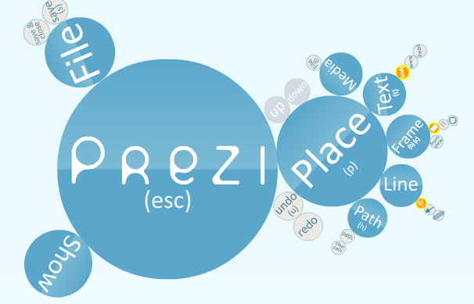

**Prezi** es una aplicación multimedia para la creación de presentaciones similar a Microsoft Office PowerPoint o a Impress de [LibreOffice](http://es.wikipedia.org/wiki/LibreOffice) pero de manera dinámica y original.

Prezi se utiliza como plataforma puente entre la información lineal y la no lineal, y como una herramienta de presentación de intercambio de ideas, ya sea de manera libre o bien estructurada. El texto, las imágenes, los vídeos y otros medios de presentación se ponen encima del lienzo y se pueden agrupar en marcos. Después, el usuario designará la medida y la posición entre todos los objetos de la presentación y como se hace el desplazamiento ente estos objetos, así como la ampliación/alejamiento. Para las presentaciones lineales, el usuario puede construir una ruta de navegación prescrita.

La presentación final se puede desarrollar en una ventana del navegador, también permiten una presentación fuera de línea, sólo hace falta descargarte el archivo. Prezi utiliza un modelo[freemium](http://es.wikipedia.org/wiki/Freemium). Los usuarios que usen Prezi público pueden editar, mostrar y descargar sus trabajos, y los que pagan pueden crear, compartir y descargar los archivos. Prezi también ofrece una licencia especial para estudiantes y educadores.

**Funciones:**

* Asegura el impacto visual del contenido. Con la facilidad de importar imágenes, mapas, documentos [PDF](http://es.wikipedia.org/wiki/PDF) y la experiencia cinematográfica de la función de “zoom”, las personas sentirán como si se transportarán al “mundo” que hayas diseñado.
* Es una pizarra interactiva amigable. Es interesante ofrecer estas presentaciones a los jóvenes a través del iPad, pues pueden prestar especial atención con la navegación táctil.
* Puede mantener el dominio público en la Internet para que las personas revisen todo el material desde donde quieran.
* Es una gran herramienta para las sesiones interactivas en clase o proyectos de grupo. Los estudiantes pueden colaborar en tiempo real (hasta un máximo de 10) en el aula o en casa.

**LIBROS, REVISTAS Y COMICS DIGITALES**

COMICS

PIXTON:

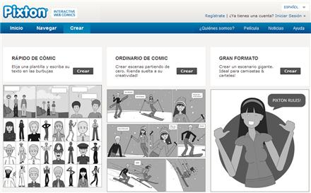

es una herramienta online, disponible en español, que permite crear cómics a cualquiera que tenga el suficiente talento y creatividad como para semejante hazaña.Podéis usar las figuras que hay disponibles y crear solamente los diálogos o dibujar directamente en nuevas viñetas (algo mucho más complejo si no tenéis una tabla de diseño para la tarea).

Existe también la opción de crear un viñetón, ideal para la confección de posters y camisetas. Los resultados pueden ser compartidos fácilmente en la propia web.

**VIDEO**

EDICION

JAYCUT:

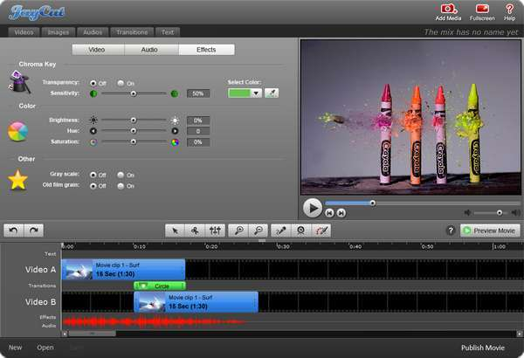

Es un editor en línea de Videos, con el que quedarás maravillado. Especialmente si te cuentas entre los primerizos en la Edición de Videos online.

Este editor de videos en linea, cuenta con una nueva versión mucho más rápida y fácil de utilizar. Agregando nuevas funciones y características que _*entre otras cosas*_ te permitirán:

crear vídeos con efectos de sonidos

* cámara lenta
* cámara rápida
* voz en off
* efectos de sobre posición con pantalla verde
* sincronización de imagen y sonido
* capturas de video a través de tu cámara Web
* efectos de coloralización
* etcétera..

Para poder editar tus videos online de forma gratuita, sólo tendrás que registrarte en el sitio, subir tus videos y empezar a editarlos siguiendo las sencillas instrucciones de su amigable e intuitiva interfaz. Pudiendo descargar tus videos ya editados a tu PC, compartirlos con el resto de la comunidad, o en las distintas [Redes Sociales](http://www.bloggea2soft.com/descargar/redes-sociales/) de Internet.

Pero JayCut no sólo sorprenderá a los más primerizos en la edición de videos, sino que para los más expertos que ya llevan un buen tiempo editando videos con distintos editores. También se sorprenderán de las distintas [herramientas](http://www.bloggea2soft.com/descargar/herramientas/) y opciones que este editor facilita. Convirtiéndolo en un editor de videos completo y poderoso. Que no sacrifica la sencillez y facilidad en el camino.

IMAGEN Y SONIDO

SONIDO

AUDACITY:

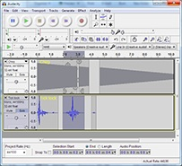

Audacity es un editor de audio libre, fácil de usar, [multipista](http://manual.audacityteam.org/o/man/faq_recording_how_to_s.html#overdub) para Windows, Mac OS X, GNU/Linux y otros sistemas operativos. El interface está traducido a [varios idiomas](http://audacityteam.org/wiki/index.php?title=Changing_the_current_language#list). Puede usar Audacity para:

* Grabar audio en vivo.
* [Grabar el sonido que se esté escuchando en el equipo](http://manual.audacityteam.org/o/man/tutorial_recording_computer_playback_on_windows.html) si utiliza Windows Vista o superior.
* Convertir cintas y grabaciones a sonido digital o CD.
* Editar archivos WAV, AIFF, FLAC, MP2, MP3 y Ogg Vorbis.
* Cortar, copiar, unir y mezclar sonidos.
* Cambiar la velocidad o el tono de una grabación.
* Y mucho más. Vea la lista completa de [funciones](http://audacity.sourceforge.net/about/features).

Audacity es software libre, desarrollado por un grupo de voluntarios y distribuido bajo la [Licencia Pública General de GNU (GPL)](http://audacity.sourceforge.net/about/license). Software libre no quiere decir solamente gratis (como en el inglés "free beer"), sino libre en el sentido de "libertad de expresión". El concepto de software libre proporciona la libertad de usar un programa, estudiar cómo funciona, mejorarlo y compartirlo con otros. Para obtener más información visite la página web de la [Free Software Foundation](http://www.fsf.org/).

A los programas como Audacity también se los denomina **de código abierto**, porque su código fuente está disponible para que cualquiera pueda estudiarlo o usarlo. Hay miles de programas de código abierto, incluyendo el navegador [Mozilla](http://www.mozilla.org/), la suite de ofimática [OpenOffice.org](http://www.openoffice.org/) y también [completos sistemas operativos basados en Linux](http://www.ubuntulinux.org/).Las [donaciones](http://audacity.sourceforge.net/donate/) para apoyar al equipo de desarrollo de Audacity son bienvenidas.Cualquiera puede [contribuir](http://audacityteam.org/wiki/index.php?title=Contribute) con el proyecto de Audacity redactando la [documentación](http://www.audacityteam.org/manual/index.php?title=Main_Page) de la versión Beta, realizando [traducciones](http://audacity.sourceforge.net/community/translation), prestando [asistencia técnica](http://audacityteam.org/forum/index.php) y [probando](http://audacityteam.org/wiki/index.php?title=Nightly_Builds) la última versión.[Ohloh](http://www.ohloh.net/projects/59) ofrece estadísticas sobre el valor del desarrollo de Audacity. El icono de Ohloh al final de cada página en este sitio muestra resúmenes actualizados. Configuramos estas estadísticas para que muestren sólo los valores .

**REALIDAD AUMENTADA**

CÓDIGO QR

QRCODE:



Es un módulo útil para almacenar información en una [matriz de puntos](http://es.wikipedia.org/wiki/Matriz_de_datos) o un código bidimensional creado en 1994 por la compañía japonesa Denso Wave, subsidiaria de [Toyota](http://es.wikipedia.org/wiki/Toyota). Se caracteriza por los tres cuadrados que se encuentran en las esquinas y que permiten detectar la posición del código al lector. La sigla «QR» se deriva de la frase [inglesa](http://es.wikipedia.org/wiki/Idioma_ingl%C3%A9s)«Quick Response» («Respuesta Rápida» en español), pues los creadores (un equipo de dos personas en Denso Wave, dirigido por Masahiro Hara)[1](http://es.wikipedia.org/wiki/C%C3%B3digo_QR#cite_note-1) tenían como objetivo que el código permitiera que su contenido se leyera a alta velocidad. Los códigos QR son muy comunes en Japón y de hecho son el código bidimensional más popular en ese país.

Aunque inicialmente se usó para registrar repuestos en el área de la fabricación de [vehículos](http://es.wikipedia.org/wiki/Veh%C3%ADculo), hoy los códigos QR se usan para administración de [inventarios](http://es.wikipedia.org/wiki/Inventario) en una gran variedad de [industrias](http://es.wikipedia.org/wiki/Industria). La inclusión de [software](http://es.wikipedia.org/wiki/Software) que lee códigos QR en [teléfonos móviles](http://es.wikipedia.org/wiki/Tel%C3%A9fonos_m%C3%B3viles), ha permitido nuevos usos orientados al [consumidor](http://es.wikipedia.org/wiki/Consumo), que se manifiestan en comodidades como el dejar de tener que introducir datos de forma manual en los teléfonos. Las direcciones y los [URLs](http://es.wikipedia.org/wiki/URL) se están volviendo cada vez más comunes en [revistas](http://es.wikipedia.org/wiki/Revista) y [anuncios](http://es.wikipedia.org/wiki/Publicidad) . El agregado de códigos QR en tarjetas de presentación también se está haciendo común, simplificando en gran medida la tarea de introducir detalles individuales de un nuevo cliente en la [agenda](http://es.wikipedia.org/wiki/PDA) de un teléfono móvil.

Los códigos QR también pueden leerse desde [PC](http://es.wikipedia.org/wiki/Computador_personal), [smartphone](http://es.wikipedia.org/wiki/Tel%C3%A9fono_inteligente) o[tableta](http://es.wikipedia.org/wiki/Tableta_(computadora)) mediante dispositivos de captura de imagen, como puede ser un escáner o la cámara de fotos, programas que lean los datos QR y una conexión a Internet para las direcciones web.

El [estándar](http://es.wikipedia.org/wiki/Normalizaci%C3%B3n) japonés para códigos QR (JIS X 0510) fue publicado en enero de 1998 y su correspondiente estándar internacional [ISO](http://es.wikipedia.org/wiki/ISO) (ISO/IEC18004) fue aprobado en junio de 2000.

Un detalle importante sobre el código QR es que, a diferencia de otros formatos de códigos de barras bidimensionales como el [BIDI](http://es.wikipedia.org/w/index.php?title=BIDI&action=edit&redlink=1), su [código es abierto](http://es.wikipedia.org/wiki/C%C3%B3digo_abierto) y sus [derechos](http://es.wikipedia.org/wiki/Derechos_de_autor) de [patente](http://es.wikipedia.org/wiki/Patente) (propiedad de Denso Wave) no son ejercidos.

HERRAMIENTAS DE ENSEÑANZA

BANCOS DE RECURSOS EDUCATIVOS

SMARTECHANGE:

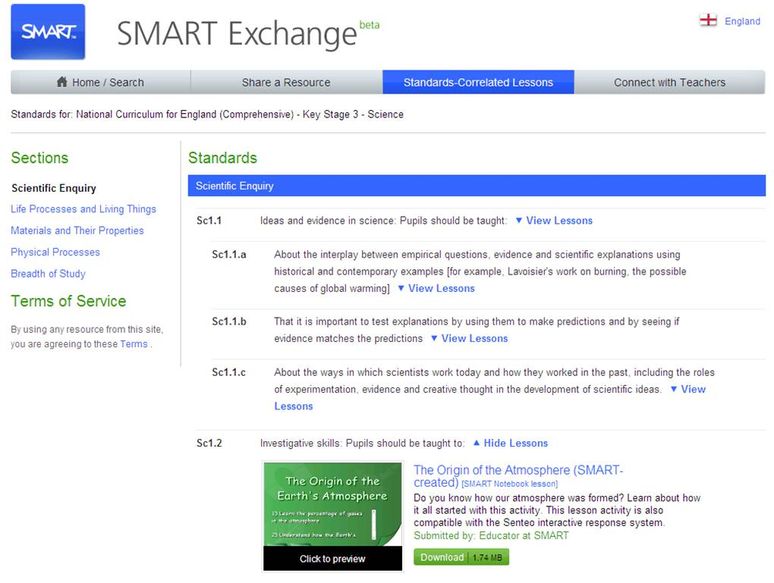

“Sistema tecnológico, normalmente integrado por un ordenador, un proyector y una pizarra…”. Nos gustaría aportar un pequeño cambio a esa definición que, dados los cambios que se han dado durante estos años en la tecnología, consideramos está obsoleta. Los componentes no pueden ser parte integral de esta definición.

Proponemos esta definición, que algunos adoptarán, otros rechazarán:

“Sistema tecnológico que permite interactuar con los contenidos del ordenador desde una superficie de proyección lo suficientemente grande como para que se pueda trabajar en clase”

Los componentes de la pizarra digital variarán dependiendo del modelo y la tecnología que utilice, por lo que no nos parece conveniente incluir los componentes dentro de la definición. Pero como entendemos a partir de la definición que hemos propuesto, implícitamente, hay tres componentes básicos:

* Ordenador
* Proyector
* Superficie que puede incluir la tecnología de forma interna o no)

HERRAMIENTAS DE AUTOR

ACTIVIDADES

**HOT POTATOES:**

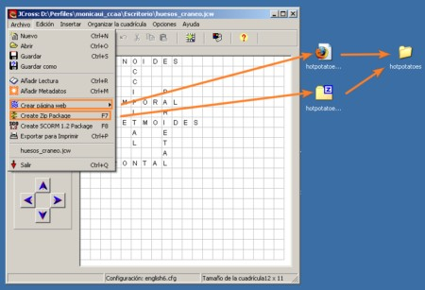

Es un sistema para crear ejercicios educativos que pueden realizar posteriormente a través de la web. Los ejercicios que crea son del tipo respuesta corta, selección múltiple, rellenar los huecos, crucigramas, emparejamiento y variados.

Su licencia no es libre, pero a partir del 1 de septiembre de 2009 se distribuye la versión sin limitaciones a través de la sección Descargas de su sitio web.

Hot Potatoes está creado por el centro de humanidades y computación de la Universidad de Victoria, en [Canadá](http://es.wikipedia.org/wiki/Canad%C3%A1). Para asuntos comerciales se ha creado la empresa Half-Baked Software Inc.

Se han observado ciertas incompatibilidades con algunos navegadores como [Firefox](http://es.wikipedia.org/wiki/Firefox).

MAPAS, ESQUEMAS Y CRONOLOGIAS

MAPAS MENTALES

[CMAP:](http://cmap.ihmc.us/download/)

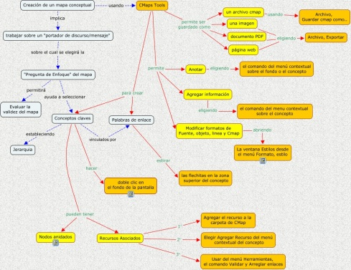

es una herramienta gratutita disponible en la WEB 2.0 para crear mapas conceptuales y que nos brinda un espacio público en un servidor para que alojemos los trabajos de los alumnos.

Si una palabra define al **CMAP** es el de “organizador”. Una de las bondades principales de la herramienta CMAP es que permite trabajar de modo **sincrónico** y**asincrónico** en la producción de un mapa, lo cual es un aliciente a la hora de pensar en las diferentes realidades educativas, caracterizadas en los mejores casos, en la existencia de equipos informáticos sin conectividad En el recorrido por blogs administrados por [asesores en TIC](http://www.lorenabetta.com.ar/cmap-tools-organizando-ideas-en-el-aula)puede observarse que CMAP tools es una herramienta que está comenzando a utilizarse en los **diferentes niveles educativos.**

Otra de las ventajas sustanciales consiste en poder vencer las limitaciones a la hora de “**trabajar interdisciplinariamente**”, una de las necesidades educativas – si bien considerables intentos para optimizar la modalidad de trabajo – que merecen aún hoy nuestra atención. Como fortaleza de la herramienta cabe mencionar la posibilidad de **agregar recursos en el mismo mapa como videos e imágenes**lo cual posibilita integrar en ese mismo espacio audio, texto e imágen y vislumbrar la multiplicidad de conexiones cognitivas realizadas.

Así por ejemplo, la presentación que se visualiza a continuación se halla inserta en el mapa conceptual del CMAP que se visualiza más arriba, fue descargada y subida a [slideshare](http://www.slideshare.net/gmsrosario)

VIDEO JUEGOS

VIDEO JUEGO

Childtopia:

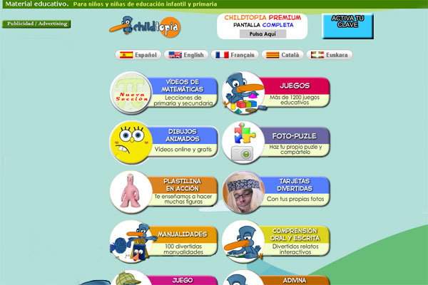

[**Childtopia**](http://childtopia.com/) es una página web que ofrece ocio digital para niños para divertirse mientras aprenden.  Los contenidos ayudan al desarrollo de la agilidad mental, la atención, la capacidad de concentración y diferentes aptitudes cognitivas.

Los contenidos están disponibles en cinco idiomas y el usuario puede acceder a ellos por Internet mediante una suscripción o adquiriendo un CD-Rom para no depender de la conexión a internet. Desde la página también se puede acceder a un muestrario gratuito para que se puedan probar algunos de sus contenidos. Varias de las secciones disponen de clips de vídeos para ayudar a la comprensión de algunos contenidos como por ejemplo, temas de matemáticas. En el apartado según la edad recomendada.

Los materiales que se encuentran en [**Childtopia**](http://childtopia.com/)  están elaborados con criterios psicopedagógicos para reforzar aquello que los menores aprenden en casa y en la escuela.

de juegos se engloban más de 1.200 títulos divididos por categorías como lenguaje, matemáticas, memoria, música, etc. Cada juego está debidamente filtrado

CIENCIA

Matemática

Geogebra:

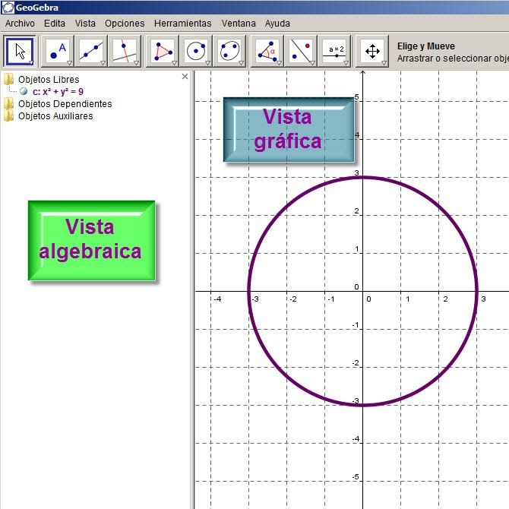

[GeoGebra](http://www.geogebra.org/cms/) es un Programa Dinámico para la Enseñanza y Aprendizaje  de las Matemáticas para educación en todos sus niveles.  Combina dinámicamente, geometría, álgebra , análisis y estadística en un único conjunto tan sencillo a nivel operativo como potente.   
 Ofrece representaciones diversas de los objetos desde cada una de sus posibles perspectivas: vistas gráficas, algebraicas, estadísticas y de organización en tablas y planillas, y hojas de datos dinámicamente vinculadas.

Geogebra es en su origen la tesis de Markus Hohenwarter, con el objeto de crear una calculadora de uso libre para trabajar el Álgebra y la Geometría.

 Fue un proyecto que se inició en el 2001 en un curso de Matemática en la Universidad de Salzburgo (Austria). Actualmente, Geogebra continúa su desarrollo en la Universidad de Boca Raton, Florida Atlantic University (USA). Pero no tenemos que olvidar que GeoGebra está diseñado con mentalidad colaborativa. Desde la página oficial disponemos de acceso a ayudas, recursos, foros y wikis que usuarios de todo el mundo mantienen en constante renovación (ver [Geogebra work team](http://www.geogebra.org/cms/es/team))

**FORMAS DE TRABAJAR CON GEOGEBRA**

**Herramienta del profesor**

Se pueden utilizar construcciones ya creadas por otras personas o las realizadas por nosotros mismos para:  
Crear **materiales educativos** **estáticos**

(Imágenes, protocolos de construcción)  **dinámicos** (demostraciones dinámicas locales, applets en páginas web), que sirvan de apoyo a las explicaciones de la materia.

Crear **actividades** para que los alumnos manipulen dichas construcciones y así deduzcan relaciones, propiedades y resultados a partir de la observación directa.

**Herramienta del estudiante:**

**Manipular** construcciones realizadas por otras personas y deducir relaciones, resultados y propiedades de los objetos que intervienen.

Para **realizar** construcciones desde cero, ya sean dirigidas o abiertas, de **resolución** o de **investigación**.